TAHİR AĞA HAMAMI

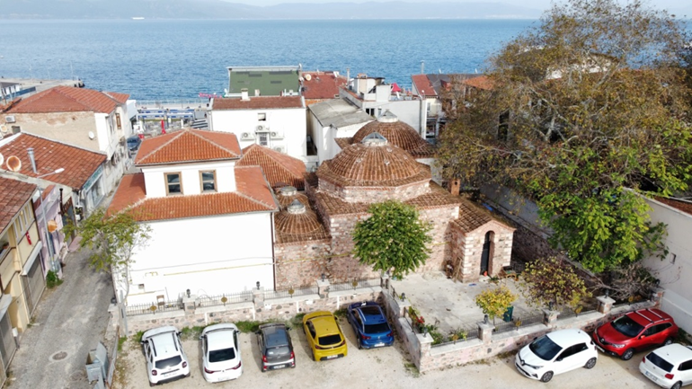

Halk arasında Tahir Paşa, Nur ve Aşağı Hamam gibi üç farklı isimle tanınan çifte hamam Mudanya çarşı merkezinde yer almaktadır. Erkekler bölümünün doğusunda giriş kapısı üzerinde bulunan 45x80 cm. boyutlarındaki yedi satırlık mermer kitabeye göre, Bursa meclis azası Tahir Ağa tarafından 1870-71 yılında yaptırılmıştır.
Kitabesinde;
‘’Cenâb-ı bû’l-himem Tâhir Ağa kim ehl-i dânişten Brusa meclisi a’zalıgıyla oldu ol dilşâd
Vücûh-ı eşrâf-ı Brusa İstabl-ı Âmire pâye Hemsâz-ı ahâli-i fâiku’l-akrân sâhib-ı dâd
Bu zâtın tab’-ı mi’mariyesi meşhûr-ı âlemdir Olundu emr ü re’yiyle nice ebniyeler inşâd
Ahâli-i Mudanya cûy-ı Lütfundan ola seyrâb Derûn-ı çârşûda bir hamam yapdı nev-icâd
Bu hamâmın akan her lülesinden mâ-ı tâhirdir Olur halvetleri her müşteriye bir neşât-âbâd
Cihân durdukça dursun bânisiyle bezm-i âlemde Binâ vü bânisinden menfa’at görsün bûtün ubbâd
Yazarken cevherin târih Sâlim, âbiyle yazdım Bu nev germ-âbe kim Tâhir Ağâ kıldı bu yıl bünyâd’’ yazılıdır.

Hamamın erkekler kısmı kuzey–güney doğrultusunda dikdörtgen planlıdır. Kuzey duvar ekseninde yer alan kapıyla soyunma ve soğukluk mekânına girilir. Üzeri bir kubbeyle örtülü kare mekân galeriyle çevrilidir. Güneydeki kapıdan doğu-batı uzantılı dikdörtgen planlı bölüme girilir. Batıdaki bölüm kareye yakın planlı ve aynalı tonozludur.
Hamamın sıcaklık kısmı kare planlıdır. Ortasında dikdörtgen bir göbek taşı vardır. Mekanın güneybatı köşesi duvarla iki halvet şeklinde bölünmüştür. Sıcaklığın batısında dikdörtgen planlı su deposu bulunmaktadır ve burası kare planlı olup düz damlıdır.
Hamamın ılıklık bölümüne doğuda açılmış bir kapıdan girilir. Kuzey güney uzantılı dikdörtgen planlıdır. Doğu-batı uzantısı sivri kemerlerle kare planlı ve kubbeli iki bölüme ayrılmıştır. Sıcaklık kare planlı, pandantifli kubbe ile örtülüdür. Ortasında dikdörtgen bir göbek taşı vardır. Kuzey ve güneyde ikişer, doğuda bir kurna yer alır. Kubbesinde aydınlatma feneri vardır.
Kadınlar kısmında ise kuzey duvarı eksenindeki bir kapıyla önce soyunma mekânına girilir. Mekân dört yöne direkler üzerine oturan iki katlı bir galeriyle çevrilidir.
Çifte hamam özelliklerine uygun olarak inşa edilen hamamda restorasyon çalışmaları sona ermiştir. Günümüzde aslına uygun bir şekilde hizmet vermektedir.

TAHİR AĞA BATH
The double bath, popularly known by three different names such as Tahir Paşa, Nur and Aşağı Hamam, is located in the downtown of Mudanya. According to the heptastich marble inscription, measuring 45x80 cm, located on the entrance gate to the east of the men's section, it was built by Tahir Ağa, a city councilor of Bursa in 1870-71.
The inscription reads:
“Cenâb-ı bû’l-himem Tâhir Ağa kim ehl-i dânişten Brusa meclisi a’zalıgıyla oldu ol dilşâd
Vücûh-ı eşrâf-ı Brusa İstabl-ı Âmire pâye Hemsâz-ı ahâli-i fâiku’l-akrân sâhib-ı dâd
Bu zâtın tab’-ı mi’mariyesi meşhûr-ı âlemdir Olundu emr ü re’yiyle nice ebniyeler inşâd
Ahâli-i Mudanya cûy-ı Lütfundan ola seyrâb Derûn-ı çârşûda bir hamam yapdı nev-icâd
Bu hamâmın akan her lülesinden mâ-ı tâhirdir Olur halvetleri her müşteriye bir neşât-âbâd
Cihân durdukça dursun bânisiyle bezm-i âlemde Binâ vü bânisinden menfa’at görsün bûtün ubbâd
Yazarken cevherin târih Sâlim, âbiyle yazdım Bu nev germ-âbe kim Tâhir Ağâ kıldı bu yıl bünyâd”

The men's section of the bath has a rectangular plan in the north-south direction. The changing room and frigidarium are entered through the door located on the north wall axis. The square building, covered with a dome, is surrounded by a gallery. You can enter the rectangular planned section with east-west extension from the door in the south. The western section has a square plan and a cavetto vault.
The caldarium of the bath has a square plan. There is a central hot marble stone in the middle. The southwest corner of the place is divided into two private rooms by a wall. There is a rectangular planned water tank to the west of the caldarium, which has a square plan and flat roofs.
The tepidarium of the bath is entered through a door opened in the east. It has a rectangular plan with a north-south extension. Its east-west extension is divided into two square-planned and domed sections with pointed arches. The caldarium is square-planned and covered with a pendentive dome. There is a rectangular central hot marble stone in the middle. There are two basins each in the north and south, and one in the east. There is a lighting lantern in its dome.
In the women's section, you can first enter the changing room through a door on the north wall. The building is surrounded by a two-storey gallery standing on pillars in four directions.
Restoration work has been completed in the bath, which was built in accordance with the features of a double bath. Today, it serves in accordance with its original form.

